República Bolivariana de Venezuela
Ministerio del Poder Popular para la Educación Universitaria, Ciencia y Tecnología
Universidad Politécnica Territorial del Estado Trujillo “Mario Briceño Iragorry”
Programa Nacional de Formación en Informática.


PÁGINA WEB PARA EL CENTRO DE EDUCACIÓN INICIAL “CONSUELO NAVAS TOVAR”

AUTORES:
Mariangel Andreina Sánchez Trejo / V- 31.524.534
Yacnely Carolina Rondón Moreno / V- 32.462.345
Evangelys Valentina Rivas Valecillos / V- 31.602.760
Diego Andres Villegas Rivero/V- 30.976.505
Docente Asesor: Marzzia Gil / V- 15.408.726
Representante Institucional: Juleiba Abreu / V- 14.599.740
Representante Comunitario: Engriz Azuaje De Chirinos /V- 11.703,672
03 de abril de 2025.
ÍNDICE GENERAL
ÍNDICE DE CUADROS/TABLAS 2
INDICE DE GRAFICOS 3
RESUMEN 4
INTRODUCCIÓN 5
PARTE I. DESCRIPCIÓN DEL PROYECTO 7
I DIAGNÓSTICO DE LA SITUACIÓN: 7
Naturaleza de la Comunidad u Organización: 7
Localización geográfica: 8
Historia de vida de la Organización o comunidad: 9
Organizaciones vinculadas al Proyecto: 10
Descripción del diagnóstico situacional: 10
Jerarquización y selección de las necesidades: 11
Alternativas de solución: 14
Propósitos y Objetivos: 16
Justificación e Impacto Social de las Alternativas de Solución. 16
PARTE II. MARCO REFERENCIAL 21
Antecedentes: 21
Bases teóricas o conceptuales: 23
PARTE III. MARCO METODOLÓGICO 26
Modalidad metodológica: 26
Tipo de investigación: 26
Técnicas e instrumentos de recolección de información: 27
Técnicas de procesamiento y análisis de datos: 27
PARTE IV. PRODUCTO FINAL 28
Desarrollo de la Propuesta 28
Costos y Plan de financiamiento 48
Medios de obtención de recursos económicos 48
Evaluación y seguimiento del proyecto 49
PARTE V. CONCLUSIONES Y RECOMENDACIONES 50
PARTE VI. REFERENCIAS BIBLIOGRÁFICAS 51
ANEXOS 52

ÍNDICE DE CUADROS/TABLAS
Árbol de Problemas 13
Árbol de Objetivos 14
Tabla de valores de criterios 15
Tabla de las alternativas de solución 15
Historia de usuario Número 1 32
Historia de usuario Número 2 33
Historia de usuario Número 3 33
Plan de entregas 33
Costos y Plan de financiamiento 49

INDICE DE GRAFICOS

Organigrama del centro de educación inicial Consuelo Navas Tovar 8
Localización geográfica 9
Distribución del layout de la página del inicio de la página web 38
Versión inicial de index.php 41
Versión refactorizada 41
Página principal de la página web 42
Login de la página web 42
Menú de la página web 43
Gestión de eventos en la página web 44
Galería-subir imágenes a la página 44
Gestión de usuarios en la página web 45
Tabla usuarios 45
Tabla eventos 45
Tabla galería 46
Ojo del login.php 47
Archivo login.php 47
Archivo Styles.css 48

República Bolivariana de Venezuela
Ministerio del Poder Popular para la Educación Universitaria, Ciencia y Tecnología
Universidad Politécnica Territorial del Estado Trujillo “Mario Briceño Iragorry”
Programa Nacional de Formación en Informática.
PÁGINA WEB PARA EL CENTRO DE EDUCACIÓN INICIAL “CONSUELO NAVAS TOVAR”
AUTORES:
Mariangel Andreina Sánchez Trejo / V- 31.524.534
Yacnely Carolina Rondón Moreno / V- 32.462.345
Evangelys Valentina Rivas Valecillos / V- 31.602.760
Diego Andres Villegas Rivero/V- 30.976.505

RESUMEN
El objetivo general de este proyecto socio-tecnológico se centra en la implementación de una página web para el Centro de Educación Inicial “Consuelo Navas Tovar”, con el propósito de mejorar la comunicación y la gestión de información entre la institución y su comunidad educativa. Actualmente, el centro enfrenta diversas problemáticas, entre las que destacan el deterioro de su infraestructura, especialmente en el salón de usos múltiples, la falta de un laboratorio de informática y la ausencia de una página web, lo que limita su capacidad para informar a los representantes sobre actividades académicas y administrativas del preescolar. La propuesta busca desarrollar una plataforma digital que permite publicar información relevante, como datos generales de la institución, eventos y actividades académicas, facilitando así el acceso sin necesidad de visitas presenciales. Este desarrollo no sólo optimizará la comunicación, sino que también contribuirá a una mejor organización interna y a un incremento en la participación comunitaria. La implementación de la página web se considera una solución clave para abordar las deficiencias en el uso de herramientas tecnológicas en la institución, garantizando un espacio digital seguro y personalizado que refleje la identidad del Centro de Educación Inicial” Consuelo Navas Tovar”.
Palabras Clave: página web, tecnología, gestión, institucional, comunicación.

INTRODUCCIÓN
El Centro de Educación Inicial “Consuelo Navas Tovar”, ubicado en la Urbanización Mirabel Plata I, en Valera, estado Trujillo, ha desempeñado un papel fundamental en la formación de generaciones desde su fundación, el 1° de octubre de 1963. A lo largo de los años, la institución ha evolucionado para adaptarse a las necesidades de su comunidad, brindando educación a niños y niñas en edad preescolar con compromiso y vocación.
Actualmente, la institución enfrenta limitaciones que afectan la calidad educativa, como el deterioro de su infraestructura, la falta de mantenimiento en espacios recreativos, la ausencia de un laboratorio de informática y la escasez de recursos tecnológicos. Estas condiciones han dificultado la comunicación con la comunidad educativa y el acceso oportuno a información académica y administrativa.
En este contexto, se hace evidente la necesidad de implementar una página web que permita mejorar la gestión de la información y fortalecer la comunicación con los representantes de los niños y niñas del preescolar.
Para lograrlo, se realizará un diagnóstico situacional que permita identificar las necesidades y diseñar soluciones digitales acordes con la realidad de la institución. El estudio se desarrolló siguiendo las fases de la modalidad de Investigación-Acción Participativa. El presente trabajo de investigación se encuentra estructurado de la siguiente manera:
Parte I: Presenta el diagnóstico situacional, incluyendo visitas a la comunidad, descripción del contexto, identificación de necesidades, priorización de problemas y propuestas de acción.
Parte II: Expone el marco teórico y conceptual que respalda el desarrollo de la página web, junto con la justificación metodológica y tecnológica del proyecto.
Parte III: Detalla las técnicas de recolección y análisis de datos, así como la metodología aplicada en cada fase.
Parte IV: Describe la ejecución del proyecto, desarrollando cada etapa para cumplir los objetivos planteados.
Finalmente, se incluyen las referencias bibliográficas y los anexos para culminación.

PARTE I. DESCRIPCIÓN DEL PROYECTO

I DIAGNÓSTICO DE LA SITUACIÓN:
Descripción del contexto:
Razón Social:
Centro de Educación Inicial “Consuelo Navas Tovar”

Naturaleza de la Comunidad u Organización:
El Preescolar "Consuelo Navas Tovar" tiene como propósito ofrecer el servicio de Educación Inicial a todos los niños y niñas en edad preescolar, tanto de la urbanización Mirabel Plata I como de las localidades cercanas.
Misión:

El Centro de Educación Inicial “Consuelo Navas Tovar”, tiene como misión, brindar una educación de calidad; que garantice al aprendizaje de los niños y niñas, así como habilidades y destrezas que favorezcan la adquisición de aptitudes y valores, tomando en cuenta necesidades, intereses, potencialidades y limitaciones con la finalidad de formar niños y niñas creativas, críticos, autónomos y participativos, con pensamientos éticos y morales que conlleven al logro de las nociones mínimas para su ingreso a la Educación Básica.

Visión:

Ser una institución moderna, con avances tecnológicos, con docentes, padres y representantes identificados y comprometidos con la realidad de la institución educativa y de la comunidad, así como niños y niñas evidentemente sociales, con capacidades de liderazgo, competitivos y gestores de cambios, cuidando su medio natural.

Organigrama del Centro de Educación Inicial “Consuelo Navas Tovar”:
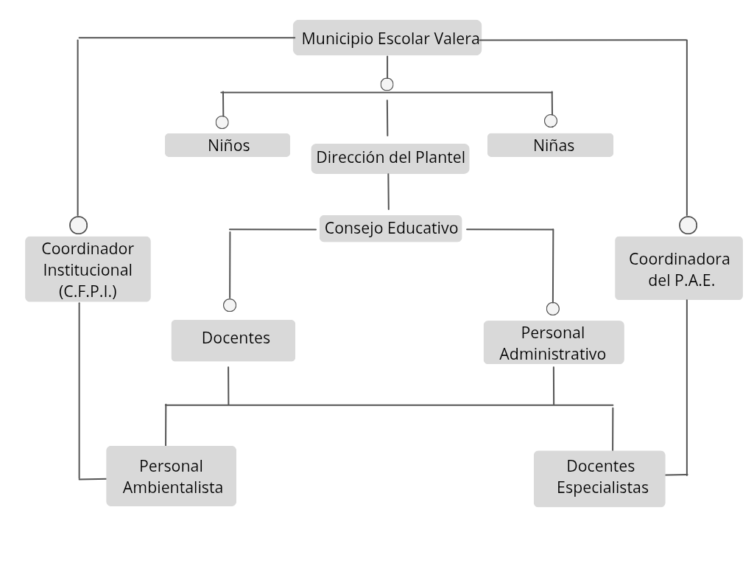

Fuente: Dirección del Centro de Educación Inicial “Consuelo Navas Tovar”

Localización geográfica:

Dirección. Calle Americo Briceño de la Urbanización Mirabel Plata I, parroquia Juan Ignacio Montilla del Municipio Valera, Estado Trujillo, Venezuela.

Límites. Limitado por el:
Norte: Calle Buenos Aires.
Sur: Urbanización Plata IV.
Este: Avenida Independencia.
Oeste: Urbanización Bella Vista.

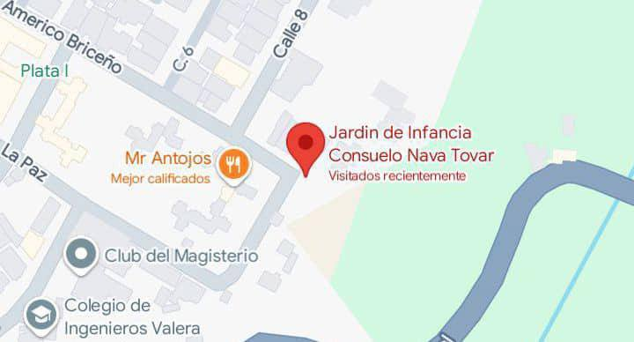
Fuente: Google Maps (2025).

Historia de vida de la Organización o comunidad:

El Jardín de Infancia "Consuelo Navas Tovar", como así se denominaba, fue creado el 1ero. de octubre de 1963, cuando la educadora Thais Oliver de González, procedente de Caracas y se residencia en la Urbanización. Esta docente quien traía conocimientos actualizados sobre la Educación Preescolar, se comunica con el Profesor Reyes de Jesús Butrón, quien habitaba en la misma zona y que para ese entonces ejercía como Director de Educación y Cultura en el Estado. Thais conversa con el Director y este le sugiere que organice un censo de niños y niñas del sector, el resultado de éste, trae como consecuencia de que se le sea nombrada como maestro. Comienza con una matrícula de 10 niños.

Para el año 1964, cuando ocurre la tragedia del Salto de la Llovizna, mueren insignes educadores, de quienes son tomados sus nombres para identificar las diferentes escuelas, es a partir de este año cuando se identifica como Jardín de Infancia "Consuelo Navas Tovar", posteriormente comienza a crecer la matrícula y es nombrada Magdelina Abreu de Delgado, como Docente.

La institución comienza a crecer en matrícula y en consecuencia se presenta la necesidad de crear nuevas secciones, siendo indispensable solicitar ante la Dirección de Educación, personal docente para que atienda a los nuevos ingresos.

Actualmente, el Centro de Educación Inicial “Consuelo Navas Tovar" es una institución de dependencia nacional que atiende a niños y niñas entre 3 y 6 años de edad. Cuenta con dos secciones de preescolar y una sección de maternal, funcionando únicamente en el turno de la mañana.

Organizaciones vinculadas al Proyecto:

- El Ministerio del Poder Popular para la Educación (MPPE):

Tiene como misión fomentar el desarrollo sociocultural de Venezuela mediante una educación integral que forme ciudadanos responsables, solidarios y comprometidos con la nación. En respuesta a las necesidades de la sociedad, busca impulsar una "Revolución Social" enfocada en la educación y el deporte. Además, es clave para el proyecto socio-tecnológico, brindando apoyo educativo tanto a los desarrolladores como a la institución Centro de Educación Inicial"Consuelo Navas Tovar", beneficiaria del proyecto.

PROBLEMAS, NECESIDADES E INTERESES DEL CONTEXTO:

Descripción del diagnóstico situacional:

Según Idalberto Chiavenato (2007), el diagnóstico situacional consiste en el análisis crítico, estructural e histórico de la realidad social, el cual revela los problemas y necesidades existentes, así como sus causas, permitiendo jerarquizarlos; es decir, identificar cuáles son los principales y cuáles los secundarios, cuáles son los generadores y cuáles las consecuencias.
Es importante señalar que se utilizó como técnica de recolección de datos la entrevista semiestructurada, la cual, según Santa Palella Stracuzzi y Feliberto Martins (2017), permite obtener datos mediante un diálogo. Se llevó a cabo una entrevista utilizando este método como herramienta para recolectar información valiosa sobre los problemas presentes en la institución. En particular, se entrevistó a la directora Engriz Azuaje de Chirino, del Centro de Educación Inicial “Consuelo Navas Tovar”.

Problemas generales de la comunidad:

El área administrativa del Centro de Educación Inicial “Consuelo Navas Tovar” cuenta con diversas problemáticas, resaltando principalmente la falta de sillas, mesas, escritorios y archivadores deteriorados.

Por otra parte, la infraestructura del preescolar también necesita del mantenimiento lo cual dicho centro se refleja en diferentes áreas, como el salón de usos múltiples, que actualmente está siendo afectado por el crecimiento de arbustos que han comenzado a dañar la estructura.

El área sanitaria, aunque en mejor estado, muestra signos de desgaste que merecen ser atendidos para garantizar que continúe funcionando correctamente para el uso de los niños y niñas de la institución

Por último, los espacios de recreación y deporte, como los parques infantiles en el exterior, presentan desgastes menores que requieren mantenimiento.

Problemas en el área de informática:

Principalmente el Centro de Educación Inicial “Consuelo Navas Tovar”, enfrenta una situación que afecta las actividades administrativas. Actualmente, la institución no cuenta con un laboratorio de informática, lo que dificulta la realización de tareas escolares.

Además, la dirección tampoco cuenta con acceso a una computadora, lo que incrementa la demora de los procesos administrativos, y limita las oportunidades para aprovechar herramientas tecnológicas que podrían mejorar la calidad de la gestión educativa.

Aunado a lo anterior, es importante resaltar la inexistencia de una página web institucional; es decir, el Centro de Educación Inicial“Consuelo Navas Tovar" no posee una página web propia para la publicación de su información pertinente.

Jerarquización y selección de las necesidades:

Una vez realizado el diagnóstico situacional, fue posible identificar diferentes necesidades relacionadas con el apartado informático. Sin embargo, únicamente se aplicará una alternativa de solución a aquellas que se encuentren en los alcances del respectivo Proyecto Socio Tecnológico II.

En este sentido, la necesidad informática más relevante es la implementación de una página web institucional, ya que actualmente la institución no cuenta con una herramienta digital que brinde información accesible y organizada sobre su funcionamiento. Para los representantes, es fundamental conocer el entorno educativo de sus niños.

La ausencia de una plataforma digital dificulta que los representantes accedan a información esencial del preescolar, quienes en muchos casos se ven en la dificultad de asistir a la institución únicamente para solicitar información de su interés, por lo que una herramienta digital que facilite la comunicación a distancia es primordial.

Árbol de problemas:

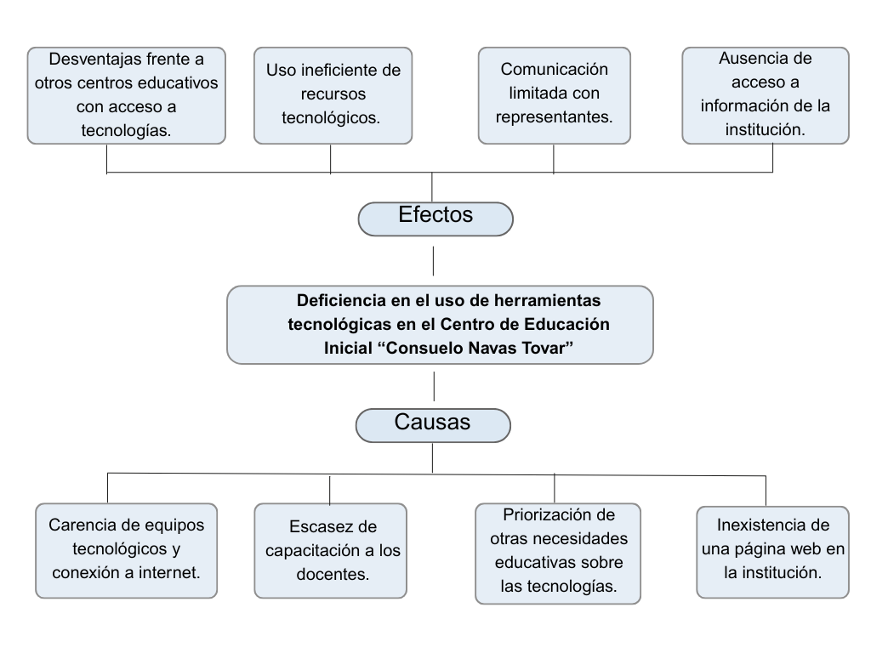
Fuente: Los Autores 2025.

Árbol de objetivos:
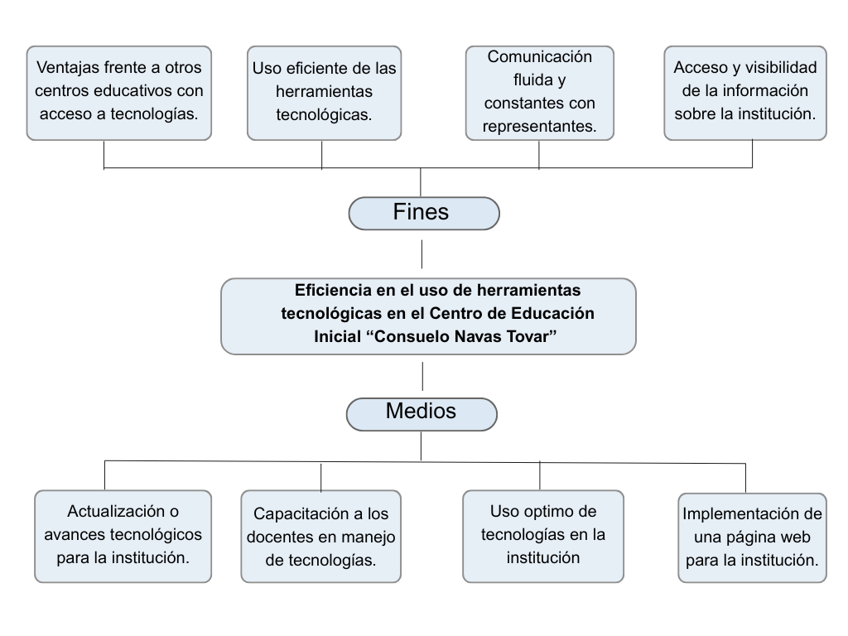

Fuente: Los Autores 2025.

Alternativas de solución:

Una vez identificadas y seleccionadas las necesidades, es posible determinar que la alternativa de solución a la “Deficiencia en el Uso de las Herramientas Tecnológicas en el Centro de Educación Inicial Consuelo Navas Tovar", es la implementación de una página web institucional, que sea segura, eficiente y con una personalización acorde con la identidad de la institución.

Este espacio digital permitirá a los, representantes y comunidad en general mantenerse informados sin necesidad de asistir presencialmente. En la plataforma, encontrarán información clave sobre la historia de la institución, su misión, visión, datos de contacto, horarios, eventos y actividades.

Más que una página web, será un puente que conecte a la comunidad educativa, facilitando la comunicación y asegurando que todos tengan acceso a la información de manera rápida y sencilla.

Tabla de Valores:
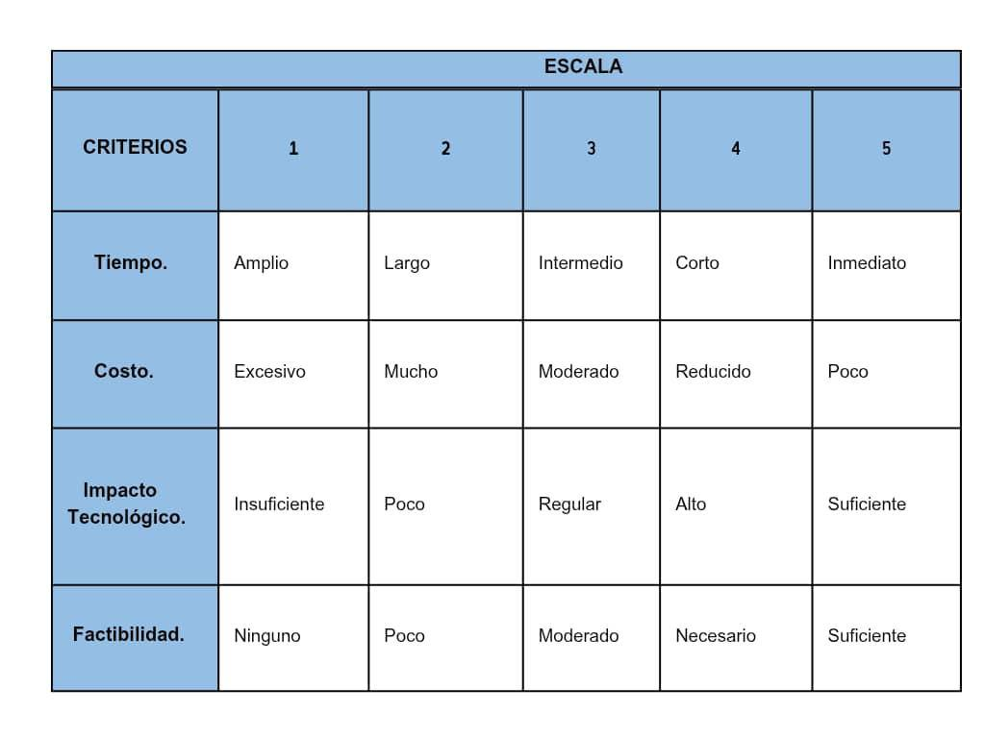
Fuente: Autores 2025.

Tabla de Alternativa

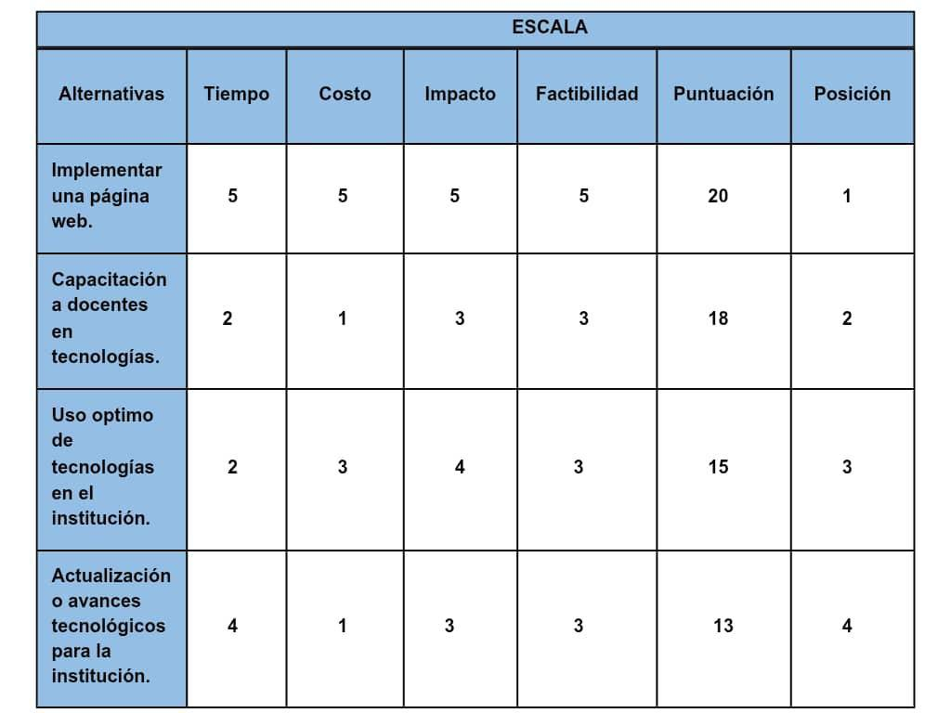

Fuente: Autores 2025.

Una vez realizado el análisis de las alternativas de solución, fue posible determinar que la más acorde con las necesidades del Centro de Educación Inicial ”Consuelo Navas Tovar" , es implementar una página web institucional. El motivo, es que se requiere potenciar la comunicación y publicación de la información pertinente para la comunidad y representantes.

Propósitos y Objetivos:

Objetivo General:

Implementar una página web para el Centro de Educación Inicial “Consuelo Navas Tovar” del Municipio Valera, Estado Trujillo.

Objetivos Específicos:
-Realizar un diagnóstico situacional de los requerimientos de usuario para la página web.
-Analizar la información relevante para el desarrollo de la página web.

-Diseñar una página web intuitiva y adaptada a las necesidades del preescolar.

-Desarrollar los módulos de la página web para asegurar su funcionalidad.

-Verificar la seguridad y estabilidad de la base de datos antes de su implementación.

-Entregar la página web desarrollada y capacitar al personal de la institución, con el fin de garantizar el uso adecuado de la plataforma.

Justificación e Impacto Social de las Alternativas de Solución.

Hoy en día, la tecnología desempeña un papel fundamental en el ámbito educativo a nivel mundial, no solo como herramienta de enseñanza, sino también como medio para fortalecer la comunicación institucional y el acceso a la información.

En este contexto, se hace evidente la necesidad de implementar una solución tecnológica en el Centro de Educación Inicial “Consuelo Navas Tovar”, ante la ausencia de una página web institucional.

Además, se considera indispensable incluir dentro del proyecto la capacitación del personal docente y administrativo, con el fin de que puedan gestionar y mantener actualizada la página web de manera autónoma.

Por estas razones, nace la relevancia de realizar el Proyecto Socio-Tecnológico centrado en el desarrollo de una página web institucional, que brinde acceso a información relevante sobre el centro educativo.

Teórico:

Para el Desarrollo de una página web institucional para el Centro de Educación Inicial “Consuelo Navas Tovar”, se toman como bases los conocimientos adquiridos en el pensum del Programa Nacional de Formación en Informática “PNFI”, más en concreto, las unidades curriculares de Ingeniería en Software, Programación y Base de Datos. En este sentido, el conocimiento en dichas unidades curriculares proporciona la capacitación pertinente para la creación de una página web en beneficio de la satisfacción de las necesidades de la institución y sus estudiantes.
No obstante, es importante mencionar, que el proyecto también genera aportes pertinentes al propio PNFI, dado a que, para su ejecución, se promueve la participación protagónica de los estudiantes de la Universidad Politécnica Territorial del Estado Trujillo (UPTT) con la colaboración de los miembros del Centro de Educación Inicial “Consuelo Navas Tovar” en pro del desarrollo integral de la institución, con soluciones de actitud técnica-científica a las problemáticas en su ámbito informático. De esta manera, se apoya la vinculación social entre los politécnicos y las comunidades, según lo establecido en la Gaceta Oficial 38.930 para la creación de los Programa Nacional de Formación.
Por tanto, las planificaciones y metodologías plasmadas en el presente proyecto, serán de utilidad para cualquier futura creación y/o mantenimiento de una página web para el Centro de Educación Inicial “Consuelo Navas Tovar”, o para otra comunidad en diferentes localidades del país que lo necesite.

Técnico:
Con la aplicación del presente proyecto, se proporciona una solución concreta a las dificultades previamente identificadas en el uso de la página web en el Centro de Educación Inicial “Consuelo Navas Tovar”. Esta herramienta permitirá al personal obtener una mayor comodidad para cumplir con sus respectivas actividades, logrando entonces, mejorar considerablemente el funcionamiento interno de la institución.
Igualmente, gracias a la posibilidad de publicar de manera organizada la información necesaria para los representantes de los niños y material de apoyo, los docentes podrán desempeñarse con mayor eficiencia en su labor educativa. Esto facilitará la comunicación entre la institución y las familias.
De esta manera, se puede determinar, que por medio de la implementación del Proyecto Socio Tecnológico de Desarrollo de una página web institucional para el Centro de Educación Inicial “Consuelo Navas Tovar”; incrementa el desempeño general de la institución en su labor de formar a los jóvenes valeranos en su etapa inicial de formación.

Legal:
Las políticas públicas que reafirman la relevancia del proyecto son las siguientes:
La Constitución de la República Bolivariana de Venezuela (Artículos 108 y 110):
Artículo 108. Los medios de comunicación social, públicos y privados, deben contribuir a la formación ciudadana. El Estado garantizará servicios públicos de radio, televisión y redes de bibliotecas y de informática, con el fin de permitir el acceso universal a la información. Los centros educativos deben incorporar el conocimiento y aplicación de las nuevas tecnologías, de sus innovaciones, según los requisitos que establezca la ley.
Artículo 110. El Estado reconocerá el interés público de la ciencia, la tecnología, el conocimiento, la innovación y sus aplicaciones y los servicios de información necesarios por ser instrumentos fundamentales para el desarrollo económico, social y político del país, así como para la seguridad y soberanía nacional. Para el fomento y desarrollo de esas actividades, el Estado destinará recursos suficientes y creará el sistema nacional de ciencia y tecnología de acuerdo con la ley. El sector privado deberá aportar recursos para las mismas. El Estado garantizará el cumplimiento de los principios éticos y legales que deben regir las actividades de investigación científica, humanística y tecnológica. La Ley determinará los modos y medios para dar cumplimiento a esta garantía.
Ley Orgánica de Ciencia, Tecnología e Innovación (Artículo 2):
Artículo 2. Las actividades científicas, tecnológicas, de innovación y sus aplicaciones son de interés público y de interés general.
La Ley Orgánica de la Administración Pública (Artículo 12):
Artículo 12. La actividad de la Administración Pública se desarrollará con base en los principios de economía, celeridad, simplicidad administrativa, eficacia, objetividad, imparcialidad, honestidad, transparencia, buena fe y confianza. Asimismo, se efectuará dentro de parámetros de racionalidad técnica y jurídica.
La simplificación de los trámites administrativos será tarea permanente de los órganos y entes de la Administración Pública, así como la supresión de los que fueren innecesarios, todo de conformidad con los principios y normas que establezca la ley correspondiente.
A fin de dar cumplimiento a los principios establecidos en esta Ley, los órganos y entes de la Administración Pública deberán utilizar las nuevas tecnologías que desarrolle la ciencia, tal acción que se considere relevante, los datos correspondientes a su misión, organización, procedimientos, normativa que lo regula, servicios que presta, documentos de interés para las personas, así com s como los medios electrónicos, informáticos y telemáticos, para su organización, funcionamiento y relación con las personas. En tal sentido, cada órgano y ente de la Administración Pública deberá establecer y mantener una página en la Internet, que contendrá, entre otras, un mecanismo de comunicación electrónica con dichos órganos y entes disponible para todas las personas vía Internet.

d. Participante – Comunidad:
Los autores del presente proyecto socio tecnológico, hemos trabajado en cordial colaboración con la directora de la institución Endriz Azuaje, quien, por medio de las entrevistas, ha proporcionado con amabilidad la información pertinente para el desarrollo del diagnóstico situacional de la institución, cuyo conocimiento es requerido para la creación de una página web informativa en beneficio del Centro de Educación Inicial “Consuelo Navas Tovar”
En este sentido, la implementación del respectivo proyecto, permite facilitar una mayor eficiencia para el trabajo del personal de la institución, en su labor de publicación de información pertinente de dicha institución.
Igualmente, es necesario mencionar, que los autores del presente proyecto también recibimos el beneficio de la oportunidad de aplicar los conocimientos referentes al PNF de Informática, que con pensamiento crítico y los valores de honestidad y respeto, tenemos la misión y visión de contribuir con una herramienta tecnológica para el provecho de esta insigne institución y su comunidad.

e. Líneas de investigación del PNF, área de conocimiento y unidades curriculares asociadas al PST/I
Los proyectos socio tecnológicos forman parte de los que son los Programas Nacionales de Formación, logrando que los estudiantes desarrollen todas sus destrezas y los conocimientos obtenidos, ayudando además a solucionar problemas de una comunidad. Este proyecto está enmarcado en el área de la informática y tecnología bajo la línea de investigación denominada: Aplicación Web, valiéndose de las unidades curriculares de Base de Datos, Ingeniería del Software y Programación II.
Beneficiarios:

Beneficiarios directos:
Los principales beneficiarios directos del proyecto de implementación de la página web del Centro de Educación Inicial “Consuelo Navas Tovar” son los miembros de la comunidad educativa más cercanos al uso del sistema. En primer lugar, la directora de la institución, Engriz Azuajes, será la responsable del manejo y supervisión de la plataforma, lo cual le permitirá tener mayor control sobre la información institucional. Asimismo, los representantes legales de los niños tendrán acceso directo a información relevante sobre el preescolar.

Beneficios Indirectos:
De forma indirecta, el proyecto también favorece al personal docente y administrativo, quienes, al contar con una vía más fluida de comunicación con los representantes, por medio de la plataforma digital, podrán desempeñar de forma más eficiente sus respectivas actividades en la institución educativa.

PARTE II. MARCO REFERENCIAL

Antecedentes:
Los proyectos socio tecnológicos cuyas aplicaciones y ámbitos de estudio sirvieron como referencia para el desarrollo del presente, son los tres mencionados a continuación.
Delgado, Rangel, Rivas (2024), realizaron un proyecto Socio Tecnológico titulado “Diseño de página web en el Infocentro Emilio Milano del municipio Valera estado Trujillo”. El objetivo de este proyecto es desarrollar una Página Web para mostrar información sobre temas de interés a los usuarios además de eso, analizar las necesidades y requerimientos del usuario para la Página Web, diseñar una arquitectura y estructura de base de datos adecuada para la Página Web y realizar pruebas exhaustivas para garantizar la calidad y el correcto funcionamiento de la misma. El problema principal que abordaron fue establecer un control sobre los usuarios que hacen vida activa en el mismo, a través de módulos que puedan mejorar el registro de información, ya que es fundamental mantener unas estadísticas en el uso del Infocentro, obteniendo así un rotundo éxito en la implementación de esta Página Web.
Por medio de este trabajo anteriormente nombrado se obtuvo la información necesaria para la explicación detallada del diagnóstico situacional en el presente proyecto socio tecnológico.
Méndez, Olivares, Suarez (2023), realizaron un proyecto Socio Tecnológico titulado “Desarrollo de un sistema web para el registro y control de retiros de los apostolados y movimientos de la parroquia San Juan Bautista, Valera estado Trujillo”. El proyecto fue ejecutado en la iglesia San Juan Bautista parroquia Mercedes Díaz al frente de la plaza Bolívar entre la calle 8 y 9, avenida 11 y 10; se realizó con el objetivo de desarrollar un sistema web, utilizando como medio de recolección de datos una entrevista no estructurada y la observación directa. El propósito de su implementación fue por las necesidades del departamento de registro y control de retiros de la parroquia para mejorar las condiciones de trabajo a la única delegada de gestionar y administrar toda la información de la parroquia; por ese motivo se buscó crear el sistema para facilitar y hacer más ágil y accesible la administración de los registros.
Torres, Valecillos (2022), realizaron un proyecto Socio Tecnológico titulado “Desarrollo de una aplicación web para la automatización del proceso de inscripción, actualización datos de los estudiantes, de la Unidad Educativa Especial Bolivariana Ángela Álvarez de Lugo (UEE)”. La institución al no contar con una página web, ni sistema de información web, ni aplicaciones, se le hace primordial tener una herramienta o plataforma de trabajo que le facilite los procesos como son las inscripciones y actualización de la base de datos de los alumnos y profesores, al igual que el dar a conocer fácilmente a la comunidad lo que la institución ofrece, cómo es su funcionamiento y a qué está orientada, es por ello, que se debe pasar de un proceso manual a uno totalmente automatizado. Los objetivos planteados fueron los siguientes: analizar la situación actual del proceso de inscripción; establecer los requerimientos funcionales del sistema a desarrollar con base en los resultados del análisis de la situación actual; diseñar un sistema de información computarizado para el proceso de inscripción y actualización de datos de la Unidad Educativa Especial Bolivariana “Ángela Álvarez de Lugo” (UEE) mediante el uso del Lenguaje de Modelado Unificado UML; y realizar la aplicación de acuerdo con las especificaciones diseñadas. Dado que el objetivo general de la investigación es el desarrollar una de aplicación web para la automatización de los procesos de inscripción, actualización datos de los estudiantes, profesores y carga de notas de la unidad educativa especial Bolivariana “Ángela Álvarez de Lugo” (UEE), ubicada en la Beatriz, Valera estado Trujillo, se enmarca dentro de una investigación descriptiva apoyada en una investigación documental de campo.
El presente proyecto sirvió como sustento fundamental en la justificación e impacto social de la alternativa de solución referente para la implementación de una página web institucional.

Bases teóricas o conceptuales:
Proyecto Socio Tecnológico:
Según Néstor José Malavé Mata. En su publicación del año 2024, él define los proyectos socio-tecnológicos como propuestas factibles y funcionales que surgen de las necesidades reales de las comunidades, combinando innovación empírica y científica para impulsar el desarrollo en áreas como la educación, salud, agricultura, tecnología y más.
Página Web:
Según la Editorial Etece (2021), se conoce como página web, página electrónica o página digital a un documento digital de carácter multimediático (es decir, capaz de incluir audio, video, texto y sus combinaciones), adaptado a los estándares de la World Wide Web (WWW) y a la que se puede acceder a través de un navegador web y una conexión activa a internet. Se trata del formato básico de contenidos en la red.
Beneficios de una página web:
Según la Editorial Etecé (2020), tener una página web representa una herramienta fundamental para democratizar el acceso al conocimiento, ya que permite distribuir contenidos educativos de forma gratuita, confiable y accesible desde cualquier lugar. Esta plataforma digital no solo potencia el aprendizaje autónomo y fomenta la curiosidad de los usuarios, sino que también facilita la actualización constante de la información, adaptándose a los cambios tecnológicos y sociales. Además, al integrar recursos interactivos y navegación intuitiva, contribuye a una experiencia educativa más inclusiva y significativa.
Internet:
Basado en el trabajo de Néstor José Malavé Mata (2024), Internet se comprende como una de las estructuras fundamentales dentro de la informática, al integrarse con redes de datos, arquitectura de computadores y metodologías de desarrollo de software. Según Malavé, Internet forma parte de las “funciones y sistemas operativos de la telemática”, permitiendo la comunicación entre comunidades, instituciones educativas, hospitales e industrias, y facilitando el acceso a la información, la interacción social y la transformación de procesos cotidianos mediante plataformas como páginas web y blogs comunicativos.

HTML:
Según el autor Néstor José Malabé 2020, define que HTML (HyperText Markup Language) es comprendido como una herramienta esencial para la estructuración de contenidos en la web. Sugiere que valora HTML como un componente clave en la creación de interfaces accesibles, funcionales y adaptadas a las necesidades sociales y productivas.
Programación:
Para la Editorial Etecé (2023), la programación se refiere a la acción de crear programas o aplicaciones a través del desarrollo de un código fuente, que se basa en el conjunto de instrucciones que sigue el ordenador para ejecutar un programa.
MySQL:
Según la Editorial Etecé 2021, MySQL es un sistema de gestión de bases de datos relacional que permite organizar grandes volúmenes de información de forma estructurada, segura y eficiente. A partir de su integración con lenguajes como PHP y su naturaleza de código abierto, se ha convertido en una herramienta clave para el desarrollo de sitios web dinámicos y aplicaciones interactivas.

PHP:
Según la Editorial Etecé, PHP (Hypertext Preprocessor) es un lenguaje de programación de código abierto ampliamente utilizado para el desarrollo de aplicaciones web dinámicas. A partir de 2020, Etecé destaca su relevancia en entornos educativos y productivos por su capacidad de integrarse con bases de datos como MySQL y su facilidad de aprendizaje para estudiantes y docentes.
Base de datos:
Según Victoria Bembibre (2023), explica que una base de datos es una estructura de ordenamiento compuesta por uno o varios archivos tangibles o digitales, en función de contener grandes cantidades de información, para que la misma pueda estar a disposición de manera fácil y eficiente; es decir, una base de datos es el conjunto de datos informativos organizados en un mismo contexto para su uso y vinculación.
Computadora:
Según Aurora Martínez (2021), es un aparato electrónico que contiene múltiples circuitos, a través de los cuales cumple instrucciones que el usuario le ordena con una función específica.

Fases de la Metodología XP: Según Kent Beck 1999.
Fase l: Planificación del proyecto.
A) Historias de usuario: el primer paso de cualquier proyecto que siga la metodología XP es definir las historias de usuario con el cliente. Son historias escritas por el cliente en un lenguaje no técnico sin hacer mucho hincapié en los detalles; no se debe hablar ni de posibles algoritmos para su implementación ni de diseños de base de datos adecuados, etc. Son usadas para estimar tiempos de desarrollo de la parte de la aplicación que describen. Cuando llega la hora de implementar una historia de usuario, el cliente y los desarrolladores se reúnen para concretar y detallar lo que tiene que hacer dicha historia. El tiempo de desarrollo ideal para una historia de usuario es entre 1 y 3 semanas.
B) Plan de Entregas: después de tener ya definidas las historias de usuario es necesario crear un plan de entregas, o sea donde se indiquen las fechas en las que se publicarán las versiones. Un plan de entregas es una planificación donde los desarrolladores y clientes establecen los tiempos de implementación ideales para las iteraciones (que satisfacen las historias de usuario) y la prioridad con la que serán implementadas. Después de un plan de entregas tienen que estar claros estos cuatro factores: el objetivo que se debe cumplir (que son principalmente las historias que se deben desarrollar en cada versión), el tiempo que tardarán en desarrollarse y publicarse las versiones del programa, el número de personas que trabajarán en el desarrollo y cómo se evaluará la calidad del trabajo realizado.
C) Iteraciones: todo proyecto que siga la metodología X.P. se ha de dividir en iteraciones de aproximadamente 2 semanas de duración. Al comienzo de cada iteración los clientes deben seleccionar las historias de usuario definidas en el " plan de entregas” que serán implementadas. También se seleccionan las historias de usuario que no pasaron el test de aceptación que se realizó al terminar la iteración anterior. Estas historias de usuario son divididas en tareas de entre 1 y 3 días de duración que se asignarán a los programadores.
D) La Velocidad del Proyecto: es una medida que representa la rapidez con la que se desarrolla el proyecto; estimarla es muy sencillo, basta con contar el número de historias de usuario que se pueden implementar en una iteración; de esta forma, se sabrá el cupo de historias que se pueden desarrollar en las distintas iteraciones. Usando la velocidad del proyecto controlaremos que todas las tareas se puedan desarrollar en el tiempo del que dispone la iteración. Es conveniente reevaluar esta medida cada 3 o 4 iteraciones y si se aprecia que no es adecuada hay que negociar con el cliente un nuevo plan de entregas.
E) Programación en Parejas: la metodología X.P. aconseja la programación en parejas pues incrementa la productividad y la calidad del software desarrollado. El trabajo en pareja involucra a dos programadores trabajando en el mismo equipo; mientras uno codifica haciendo hincapié en la calidad de la función o método que está implementando, el otro analiza si ese método o función es adecuado y está bien diseñado. De esta forma se consigue un código y diseño con gran calidad.
F) Reuniones Diarias: es necesario que los desarrolladores se reúnan diariamente y expongan sus problemas, soluciones e ideas de forma conjunta.
Fase ll: Diseño
A) Diseños Simples: la metodología XP sugiere que hay que conseguir diseños simples y sencillos. Hay que procurar hacerlo todo lo menos complicado posible para conseguir un diseño fácilmente entendible que a la larga costará menos tiempo y esfuerzo desarrollar.
B) Glosario de Términos: usar glosarios de términos y una correcta especificación de los nombres de métodos y clases ayudará a comprender el diseño y facilitará sus posteriores ampliaciones y la reutilización del código.
C) Riesgos: si surgen problemas potenciales durante el diseño, XP sugiere utilizar una pareja de desarrolladores para que investiguen y reduzcan al máximo el riesgo que supone ese problema.
D) Funcionalidad extra: nunca se debe añadir funcionalidad extra al programa, aunque se piense que en un futuro será utilizada. Sólo el 10% de la misma es utilizada, lo que implica que el desarrollo de funcionalidad extra es un desperdicio de tiempo y recursos.
E) Refactorizar: es mejorar y modificar la estructura y codificación de códigos ya creados sin alterar su funcionalidad. Refactorizar supone revisar de nuevo estos códigos para procurar optimizar su funcionamiento. Es muy común rehusar códigos ya creados que contienen funcionalidades que no serán usadas y diseños obsoletos.
Fase III: Desarrollo
Dentro de la metodología XP, el cliente es considerado un miembro activo del equipo de desarrollo, y su participación es esencial en todas las etapas del proceso. Su intervención cobra aún más relevancia al momento de implementar una historia de usuario. Es importante recordar que el cliente es quien redacta las historias de usuario y acuerda los plazos para su ejecución. Antes de comenzar con el desarrollo de cada historia, el cliente debe definir con precisión qué funcionalidades debe cumplir, y también debe estar presente durante las pruebas que validan que la historia desarrollada responde a lo que se había especificado.La programación debe seguir normas de codificación previamente establecidas. Trabajar bajo estos estándares permite mantener la uniformidad del código, lo que facilita su lectura, mantenimiento y escalabilidad.
Fase IV: Pruebas
Uno de los principios fundamentales de la metodología XP es la utilización de pruebas para validar el comportamiento del código que se va desarrollando. En este enfoque, el uso de test se organiza de la siguiente manera:
Se deben crear las aplicaciones que realizarán los test con un entorno de desarrollo específico para test. Hay que someter a test las distintas clases del sistema omitiendo los métodos más triviales. Se deben crear los test que pasarán los códigos antes de implementarlos; en el apartado anterior se explicó la importancia de crear antes los test que el código. Un punto importante es crear test que no tengan ninguna dependencia del código que en un futuro evaluará. Como se comentó anteriormente los distintos test se deben subir al repositorio de código acompañados del código que verifican. Test de aceptación. Los test mencionados anteriormente sirven para evaluar las distintas tareas en las que ha sido dividida una historia de usuario. Al ser las distintas funcionalidades de nuestra aplicación no demasiado extensas, no se harán test que analicen partes de las mismas, sino que las pruebas se realizarán para las funcionalidades generales que debe cumplir el programa especificado en la descripción de requisitos.

Fase V: Lanzamiento
Esta etapa representa el punto en el que el producto final está preparado para ser entregado y desplegado en el entorno de producción, quedando disponible para los usuarios finales. El equipo de desarrollo verifica que todas las funcionalidades estén alineadas con los requerimientos definidos y que el sistema opere de manera eficiente y sin errores. El propósito principal de esta fase es asegurar una implementación exitosa y una transición sin contratiempos desde el desarrollo hacia su uso real.

PARTE III. MARCO METODOLÓGICO

Modalidad metodológica:
Para enmarcar el proceso de desarrollo, adoptaremos una modalidad metodológica de tipo aplicada. La investigación aplicada se centra en la resolución de un problema práctico, en este caso, la necesidad de la institución educativa de contar con una presencia digital funcional y accesible para la comunidad escolar. Como lo señalan Kerlinger y Lee (2002), la investigación aplicada tiene como objetivo principal la solución de problemas reales, lo cual se alinea perfectamente con la meta de este proyecto.
Asimismo, se considera una modalidad desarrollista ya que el resultado tangible del proyecto será un producto tecnológico (la página web). Esta modalidad implica un proceso de diseño, programación, pruebas e implementación para crear un sistema que satisfaga los requisitos del usuario final.

Tipo de investigación:
La investigación objeto de estudio se fundamentó en el enfoque cualitativo y estará orientada desde el paradigma sociocrítico. Este paradigma no sólo explica la realidad, sino que la transforma.
El paradigma crítico-reflexivo, según Carr y Kemmis (1986: 190), "se distingue por su carácter emancipador, al promover en los sujetos un proceso de reflexión crítica sobre las estructuras sociales y su capacidad para impulsar transformaciones". En este sentido, los autores destacan que, desde esta perspectiva, los individuos logran liberarse mediante la autorreflexión, abriendo paso a procesos de cambio significativo.
Asimismo, es importante señalar que la investigación será abordada a través de la investigación-acción participativa. Este enfoque metodológico, desarrollado inicialmente por Freire (1970), se concibe como un proceso dinámico y colaborativo, enfocado en la transformación social mediante la participación activa de los involucrados. Se caracteriza por ser un diseño flexible, democrático y orientado a la acción colectiva.
De acuerdo con Elliott (1991: 52), "la investigación-acción sigue un proceso cíclico que incluye la identificación de problemas, la planificación, la implementación de acciones, la observación y la reflexión, para luego reiniciar el ciclo con base en los aprendizajes obtenidos". Para este autor, la metodología se estructura en espirales de acción-reflexión, permitiendo una mejora continua a través de la participación activa de los actores sociales.
Modalidad de la investigación:
Murcia (2004) el enfoque cualitativo propicia reflexión y análisis de la calidad del conocimiento humano, produciendo su propio conocimiento y sistematizando su propia experiencia.

Técnicas e instrumentos de recolección de información:
Se realizó como técnica de recolección de datos una entrevista, la cual según Santa Palella Stracuzzi y Feliberto Martins (2017) “es una técnica que permite obtener datos mediante un diálogo que se realiza entre dos personas cara a cara: el entrevistador (investigador) y el entrevistado”, valiéndose de un guión de preguntas, pero también de preguntas espontáneas.
Así pues, dicha estrategia se aplicó a la directora Engriz Azuaje, a razón de que es la persona que mejor conoce las problemáticas presentes en la institución.
Igualmente, también se empleó la técnica de la observación directa, entendiéndose por Santa Palella Stracuzzi y Feliberto Martins (2017), como aquella estrategia donde “el investigador se pone en contacto personalmente con el hecho o fenómeno que trata de investigar”. Por lo tanto, con la misma se pudo recolectar los aspectos pertinentes para la investigación.
De esta manera, se podrán desarrollar los procedimientos necesarios para el cumplimiento del objetivo general del proyecto, siendo este: “Implementar una página web para el Centro de Educación Inicial Consuelo Navas Tovar”

Técnicas de procesamiento y análisis de datos:

Culminada la recolección de los datos, es imprescindible revisar, ordenar, clasificar y tabular los resultados obtenidos con el fin de analizarlos con mayor facilidad y comprensión. Es así como, Palella y Martins (2006, p.186) señalan que existen “una serie de etapas que conducen a interpretar y discutir la información recogida mediante la aplicación de los instrumentos”. En este sentido, los autores del presente proyecto socio tecnológico, analizamos los resultados estableciendo la relación entre los datos obtenidos con las bases conceptuales que sustentan el PST en función de dar respuesta a los objetivos planteados.

PARTE IV. PRODUCTO FINAL

Desarrollo de la Propuesta
Metodología a Desarrollar:
Para llevar a cabo este proyecto socio-tecnológico, se adoptará la metodología XP (Programación Extrema), la cual se basa en un enfoque iterativo e incremental del desarrollo. Las iteraciones serán breves, ya que se considera que entregar avances frecuentes al cliente permite obtener una retroalimentación más constante, lo que contribuye a mejorar la calidad del producto a largo plazo. Se contempla una etapa de análisis inicial que servirá para planificar las iteraciones, y cada ciclo incluirá actividades de diseño, codificación y pruebas, las cuales se desarrollan de forma simultánea para evitar que se fragmenten en el tiempo.
La programación extrema o eXtremeProgramming (XP) es una metodología de desarrollo de la ingeniería de software formulada por Kent Beck, autor del primer libro sobre la materia, Extreme ProgrammingExplained: Embrace Change (1999). Es el más destacado de los procesos ágiles de desarrollo de software. Al igual que éstos, la programación extrema se diferencia de las metodologías tradicionales principalmente en que pone más énfasis en la adaptabilidad que en la previsibilidad. Los defensores de XP consideran que los cambios de requisitos sobre la marcha son un aspecto natural, inevitable e incluso deseable del desarrollo de proyectos.

Descripción de las Fases Metodológicas
Fase I – Planificación del Proyecto:
De acuerdo con las entrevistas realizadas a la directora Engriz Azuaje, se logró recopilar toda la información relacionada con los requerimientos y necesidades del Centro de Educación Inicial "Consuelo Navas Tovar". A partir de este diagnóstico, se estableció como propósito fundamental la creación de una página web que reúna la información institucional y, al mismo tiempo, facilite y fortalezca el proceso de comunicación entre los docentes y los representantes de los niños del nivel preescolar.
A) Historias de usuario
- H1. Registro de Administrador.
- H2. Publicación de las entradas.
- H3. Visualización de la información.
Historia de Usuario
Número: 1 Nombre de historia de caso de uso: Registro de Administrador.
Para la gestión de la página web, el personal administrativo ha considerado que lo más adecuado es que sea manejada únicamente por una persona: la directora de la institución. Esta decisión se debe a que la mayoría del personal docente no cuenta con conocimientos suficientes en el uso de herramientas tecnológicas, lo que podría generar errores o que confundan a los usuarios.
Fuente: Autores 2025.

Historia de Usuario
Número: 2 Nombre de historia de caso de uso: Publicación de las entradas.
La directora, como responsable de administrar la página web, debe publicar en la plataforma toda la información que se le haya entregado previamente, organizándose en secciones visibles para los usuarios. Además, debe poder actualizar o eliminar contenidos cuando se presenten cambios institucionales importantes.
Fuente: Autores 2025.
Historia de Usuario
Número: 3 Nombre de historia de caso de uso: Visualización de la información.
Todos los usuarios deben poder visualizar las publicaciones (entradas) en la plataforma de manera ordenada, ubicadas en la parte central de la página web. Esto permitirá que los usuarios identifiquen fácilmente la nueva información disponible y evitará que pasen por alto actualizaciones importantes.

Fuente: Autores 2025.

B) Plan de entregas
El proceso de desarrollo de la página web inició el 02 / 06 / 2025. En este sentido, se estableció el siguiente plan de entregas con las respectivas fechas para realizar las iteraciones.

Versión | Objetivo | Duración | Equipo | Evaluación de calidad | Fechas
1.0 | Configurar el sistema de autenticación para que solo un administrador puede iniciar sesión, gestionar la página web y agregar nuevos usuarios con permisos de edición. | 2 semanas | Mariangel  Sanchez  Diego  Villegas | -Verificación de inicio de sesión y seguridad.  - Pruebas de seguridad para asegurar el acceso exclusivo.  -Feedback inicial del administrador o usuario designado. | 02/06/2025  a  16/06/2025
2.0 | Incorporar el sistema de publicación, edición y eliminación de entradas para el administrador. | 2 semanas | Mariangel  Sanchez  Diego  Villegas | -Pruebas de creación, edición y eliminación.  -Verificación de permisos de administrador.  -Revisión de interfaz para facilidad de uso. | 28/06/25  a  12/07/25
3.0 | Permitir que los usuarios puedan visualizar las publicaciones (entradas) de la plataforma de manera ordenada y centrada. | 1 semana | Yacnely  Rondon  Evangelys  Rivas | -Pruebas de visualizacion correcta de las publicaciones.  -Feedback de usuarios para funcionalidad y accesibilidad. | 24/09/2025  a  01/10/2025

Fuente: Autores 2025.
C) Iteraciones
Iteración 1: Registro de Administrador
- Objetivo: Configurar el sistema de autenticación para que solo un administrador pueda iniciar sesión, gestionar la página web y agregar nuevos usuarios con permisos de edición.
- Tareas:
1. Diseñar la interfaz de inicio de sesión exclusiva para el administrador.
2. Implementar la autenticación en el backend, asegurando que solo el administrador autorizado pueda acceder.
3. Configurar un sistema de validación de credenciales que emita mensajes de error en caso de intento de acceso no autorizado.
4. Realizar pruebas de seguridad para verificar que el acceso esté protegido.
- Duración: 2 semanas.
- Resultado Esperado: Sistema de inicio de sesión funcional que permite al administrador acceder a la página de manera exclusiva y segura.
- Criterios de Aceptación:
- El administrador puede iniciar sesión usando credenciales válidas.
- El sistema deniega el acceso a usuarios no autorizados con un mensaje de error claro
- Las pruebas de seguridad confirman que el sistema de autenticación es seguro.
Iteración 2: Publicación de las Entradas
- Objetivo: Permitir que el administrador publique, edite y elimine entradas informativas en la página.
- Tareas:
1. Crear un sistema de publicación de entradas en el que el administrador pueda añadir contenido.
2. Implementar opciones para editar y eliminar entradas ya publicadas.
3. Diseñar una interfaz intuitiva para el administrador que facilite la creación y gestión de entradas.
4. Realizar pruebas para asegurar que la funcionalidad de edición y eliminación se ejecute sin errores.
- Duración: 2 semanas.
- Resultado Esperado: Sistema funcional de publicación en el que el administrador pueda gestionar el contenido visible para los usuarios finales.
- Criterios de Aceptación:
- El administrador puede crear nuevas entradas que se muestran en la plataforma.
- Solo el administrador puede crear, modificar y eliminar entradas.
- Las pruebas verifican que no existen errores al gestionar las entradas.
Iteración 3: Visualización de la Información
- Objetivo: Permitir que los usuarios puedan visualizar las publicaciones (entradas) de la plataforma de manera ordenada y centrada.
- Tareas:
1. Configurar la sección de visualización de entradas, mostrando la más reciente en la parte superior.
2. Probar la visualización en diferentes dispositivos y navegadores para asegurar la compatibilidad.
- Duración: 1 semana.
- Resultado Esperado: Los usuarios pueden acceder y visualizar la información de manera correcta y sencilla.
- Criterios de Aceptación:
- Las entradas se muestran de forma ordenada y accesible.
- Las pruebas en distintos dispositivos y navegadores confirman la compatibilidad y funcionalidad.
D) Velocidad del proyecto
En el presente proyecto, se tiene constancia de tres historias de usuario:
1. Registro de Administrador
2. Publicación de Entradas
3. Visualización y Descarga de Información
Cada historia de usuario se ha asignado a una iteración distinta. Esto significa:
- La velocidad del proyecto avanza 1 historia de usuario por iteración.
- El tiempo de una iteración varía entre 1 y 2 semanas, dependiendo de la complejidad de la historia (promediando 1.5 semanas).
Con el ritmo de trabajo establecido, fue posible asegurar que cada historia de usuario se completará dentro de su correspondiente iteración. Como sugerencia general, después de las primeras 3 o 4 iteraciones suele ser útil revisar si esta velocidad sigue siendo adecuada o si conviene ajustar el plan de entregas según el avance y las observaciones del cliente.
Igualmente, según se aprecia en las fechas del Plan de entregas, hubo periodos de descanso en el desarrollo entre una iteración y la otra, esto debido a las necesidades y posibilidades de cada parte involucrada, además de la temporada de vacaciones que suspendió las actividades en la institución educativa.
E) Programación en Parejas
Para cumplir con la metodología XP, se distribuyó el trabajo entre Mariángel Sánchez y Diego Villegas, quienes desarrollarán las iteraciones. Por su parte, Yacnely Rondón y Evangelys Rivas asumieron los roles de tester y colaborador, participando activamente en todas las iteraciones.
De esta manera, se lograron cumplir las tareas y objetivos establecidos, respetando los criterios de aceptación definidos. Además, se aplicaron diversas metodologías y buenas prácticas en el desarrollo del software, como el uso correcto de etiquetas semánticas en HTML, la implementación de scripts con funciones de seguridad para el backend en PHP, y una nomenclatura tipo snake case para los archivos.
F) Reuniones Diarias
Durante los ciclos de iteración, se realizaron múltiples reuniones entre todos los integrantes del equipo de desarrollo, con el propósito de asegurar el avance correcto del proyecto y evitar desviaciones respecto a los objetivos previamente establecidos.

Fase II - Diseño:
A) Diseños Simples:
Se estableció seguir un diseño simple pero claro para la página web, con el propósito de no exceder los ciclos de iteración durante su desarrollo, y garantizar que los tiempos de carga sean óptimos en cualquier dispositivo, incluso con diferentes velocidades de conexión a internet.
En este sentido, el layout de la página responde mayoritariamente a una disposición en columna, es decir, los elementos se presentan de arriba hacia abajo, utilizando cajas flexibles cuando fue necesario para adaptarse mejor a cada pantalla.
Asimismo, se empleó una paleta de colores sencilla (tonos pastel como verde claro y rosa claro), seleccionada por los directores del preescolar, con el fin de evitar molestias visuales en los usuarios y respetar los colores representativos de la institución educativa. Por ejemplo:
Distribución del layout de la página de inicio de la página web
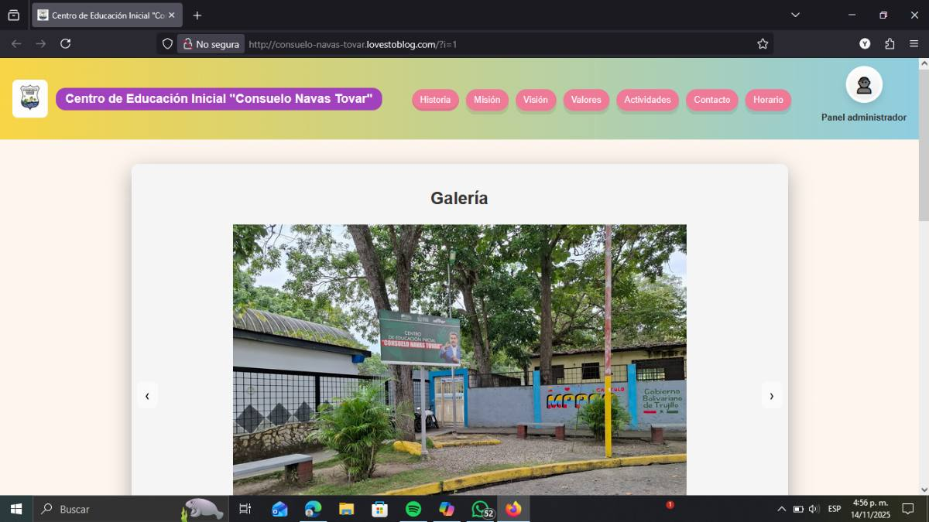
Fuente: Autores 2025.

B) Glosario de Términos:
La metodología utilizada en el código CSS se basa en la Nomenclatura Descriptiva y Modularidad, un principio central en arquitecturas como OOCSS y SMACSS. Este enfoque se centra en crear módulos reutilizables y dar a las clases nombres que describen su propósito o función. Al hacer que los estilos sean independientes del contexto, se mejora la escalabilidad y el mantenimiento del código, permitiendo usar el mismo componente en diferentes secciones de la página sin reescribir el CSS.
De igual manera, otros conceptos relevantes en el proyecto que son importantes conocer:
- Administrador: Persona con permisos exclusivos para gestionar el contenido.
- Directorios: Carpetas donde se almacenan los archivos u otras carpetas del proyecto.
- Entrada: Publicación de información en la página.
- Etiquetas Semánticas: Son etiquetas HTML que describen el contenido que envuelven, ayudando a mejorar la accesibilidad y el SEO. Ejemplo: <header>, <article>, <section>, <footer>.
- Favicon: Es el ícono pequeño que aparece en la pestaña del navegador, asociado al sitio web. Se coloca en la etiqueta <head>.
- Método POST: Método HTTP que se usa para enviar datos al servidor de manera segura, especialmente en formularios. A diferencia de GET, no muestra los datos en la URL.
- Nomenclatura Snake Case: Es una convención de nombres en la que las palabras se separan con guiones bajos _, común en nombres de variables o archivos. Ejemplo: test_login.php.
C) Riesgos
Aunque el diseño y los requisitos de la página eran relativamente sencillos, se siguieron ciertas buenas prácticas para minimizar riesgos de seguridad y mantener la integridad del proyecto. Estas prácticas incluyen:
- Eliminación de archivos sensibles: una vez cumplió su función, se eliminó del Hosting el archivo create_admin.php, que fue usado temporalmente para almacenar la contraseña encriptada del administrador en la base de datos. Esto evitó accesos no deseados o modificaciones a las credenciales del sistema.
D) Funcionalidad Extra
No se añadieron funcionalidades adicionales a la página, siguiendo las recomendaciones de la metodología XP. Esta decisión se tomó con el objetivo de optimizar el rendimiento, cumplir con los tiempos de las iteraciones, y mantener el código lo más limpio y claro posible. Evitar el desarrollo de funciones no solicitadas permitió enfocar los esfuerzos en los requisitos clave, garantizando que cada componente fuera desarrollado, probado y entregado de acuerdo con el plan establecido, sin comprometer la eficiencia del sistema.
E) Refactorizar
En general, en el proyecto, se procuró mantener un diseño simple y optimizado. Sin embargo, en el archivo index.php, encargado de mostrar las entradas de la página web, si se identificaron áreas de mejora que fueron refactorizadas para mejorar su eficiencia y legibilidad.
Dichos aspectos a mejorar son los siguientes:
-Se detectó una etiqueta vacía, como <link rel=”canonical” href=”” , la cual no aporta valor al código. Para corregirlo, se asignó un valor adecuado al atributo href, simplificando así la estructura del documento.
-Se identificó una etiqueta de cierre </div> sin una apertura correspondiente, lo que puede generar errores de estructura y afectar la correcta visualización o funcionamiento de la página. Este elemento fue eliminado para mantener la coherencia del código HTML.

Versión inicial de index.php
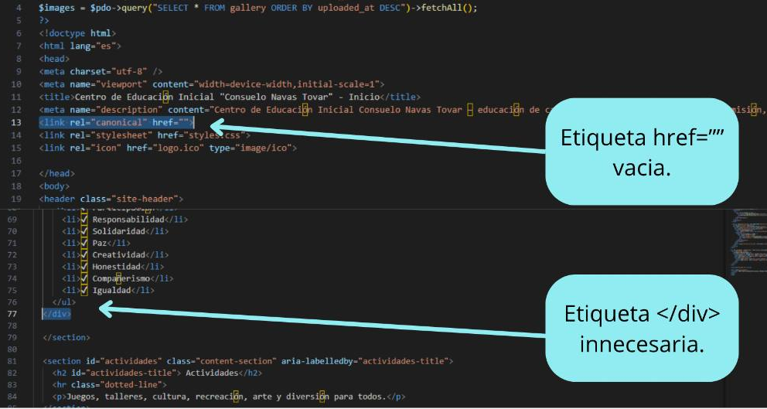
Fuente: Autores 2025.
Versión refactorizada
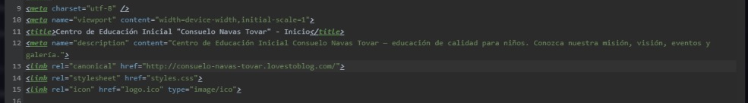
Fuente: Autores 2025.
Estas refactorizaciones contribuyeron a que el archivo index.php sea más claro y eficiente, facilitando su mantenimiento y comprensión futura.
Fase III - Desarrollo:
Durante esta etapa se llevó a cabo la verificación completa del funcionamiento de la página web institucional, obteniendo resultados positivos. La página de inicio ofrece una interfaz amigable y accesible para los usuarios, y además incorpora un sistema de acceso (Login) que será gestionado exclusivamente por la directora Engriz Azuaje quien tendrá el control total sobre el contenido.Para su construcción, se emplearon tecnologías como HTML, CSS, JavaScript, PHP y lenguaje SQL, utilizando MySQL como sistema de gestión de base de datos a través de phpMyAdmin.
Desarrollo del Frontend: se implementó código HTML, CSS y JavaScript para llevar a cabo la materialización del diseño de la interfaz. El HTML para estructurar la página web (pero guardado en archivos “.php” para poder trabajar con Backend integrado en determinadas ocasiones), CSS para aplicar estilos visuales, y JavaScript para incorporar interactividad y funcionalidades.
Desarrollo del Backend: se decidió utilizar PHP para ejecutar la lógica de la página, es decir, la comunicación con la base de datos, el procesamiento del Login y la publicación de las entradas con la información institucional. La razón de PHP, es por ser uno de los lenguajes más confiables de Backend, su alta velocidad de tiempos de respuesta y por ser fácil de implementar en los servicios de Hosting.
Página principal de la página web
Fuente: Autores 2025.

Login de la página web
El login de la página web permite al administrador ingresar al sistema para gestionar el contenido, incluyendo la creación, edición y eliminación de publicaciones.
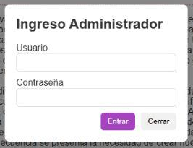
Fuente: Autores 2025.
Menú de la página web
La página web cuenta con un menú superior que permite al usuario navegar por la información general del preescolar, como historia, misión, visión, contactos, entre otros. Además, incluye un acceso exclusivo para el administrador, quien al iniciar sesión puede gestionar el contenido: crear, editar y eliminar publicaciones según las necesidades informativas de la institución.
Fuente: Autores 2025.

Formularios
Estos formularios son utilizados por la administradora para publicar nueva información o editar contenidos existentes dentro de la plataforma. Cuenta con un módulo para agregar imágenes institucionales o de actividades realizadas y los módulos de gestión de eventos y usuarios, tienen la opción de imprimir los reportes ya sea por rango o en total.
Por otra parte, la gestión de usuarios es responsabilidad exclusiva de la administradora de la página, quien tiene la posibilidad de añadir nuevos usuarios con permisos para editar o agregar información.

Gestión de eventos en la página web

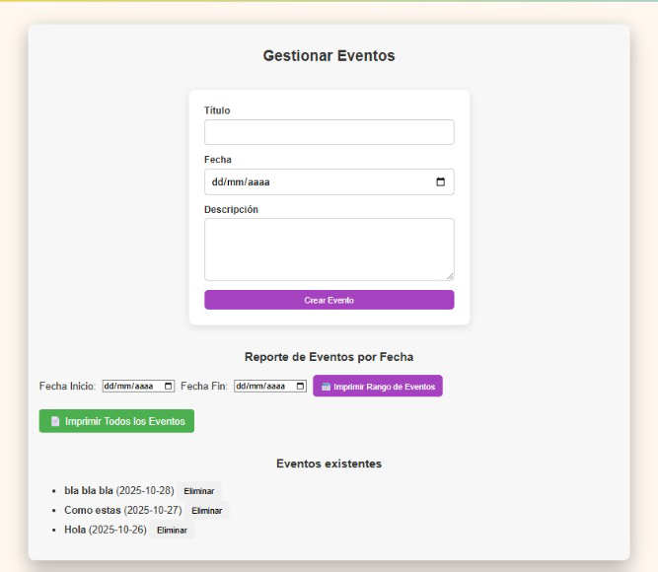
Fuente: Autores 2025.

Galeria-subir imagenes a la página web

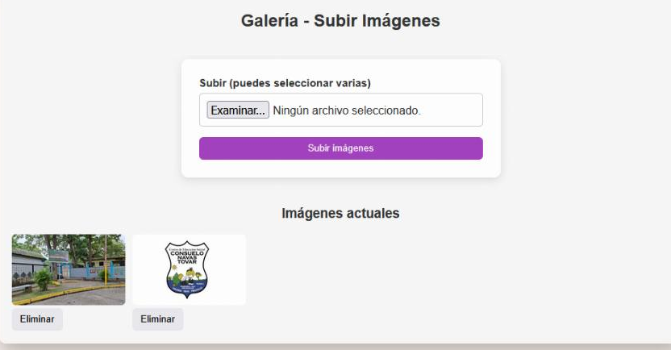
Fuente: Autores 2025.

Gestión de usuarios en la página web

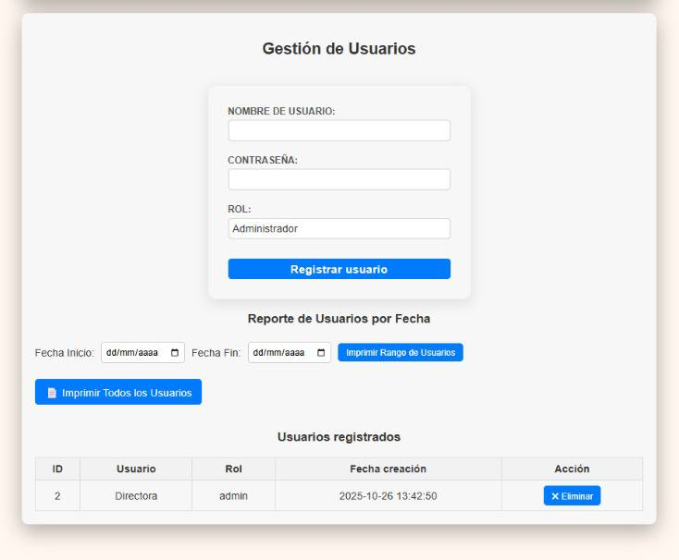
Fuente: Autores 2025.
Tablas de la base de datos

Tabla “usuarios” con el nombre username y contraseña (la contraseña está encriptada por seguridad)
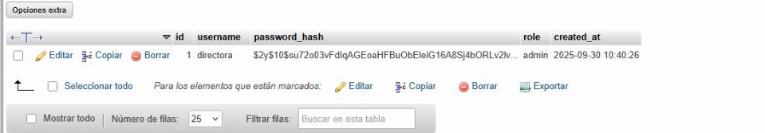
Fuente: Autores 2025.

Tabla “eventos” contiene la información de los eventos del preescolar que son publicados por el administrador en la página web.

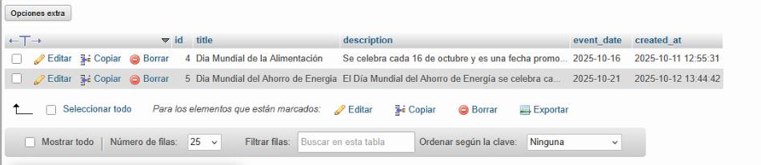
Fuente: Autores 2025.
Tabla “galería” contiene todas las imágenes del preescolar que han sido publicadas por el administrador en la página web.

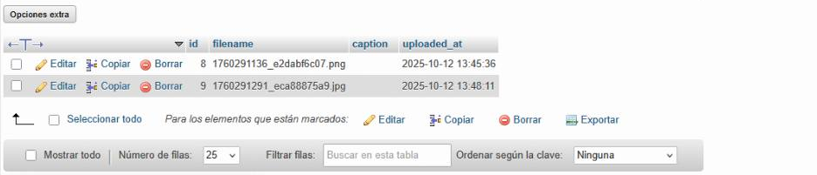
Fuente: Autores 2025.

Fase IV – Pruebas:
Es bueno destacar que la metodología XP se centra en la ejecución de pruebas a lo largo del proyecto, con el fin de asegurar la realización de lo planificado al inicio de cada iteración. Este proceso abarca la evaluación del código HTML y PHP para garantizar la ejecución sin problemas de todas las funcionalidades. Asimismo, se probará la integración con la base de datos MySQL para asegurar de que los datos se almacenen y se recuperen de manera precisa.

Igualmente, se verificará meticulosamente que todas las características del proyecto operen de manera adecuada, tales como: el inicio de sesión, crear, actualizar y eliminar las entradas (las publicaciones). Este enfoque integral garantizará la robustez y la seguridad del sistema en todas sus facetas.

A continuación, se muestran las imágenes de las diferentes pruebas que se realizaron:

1)Aquí se le permite al usuario visualizar un ícono de “ojo” que, al hacer clic, revela la contraseña que está escribiendo, lo que ayuda a evitar errores al momento de iniciar sesión.

Ojo del login.php

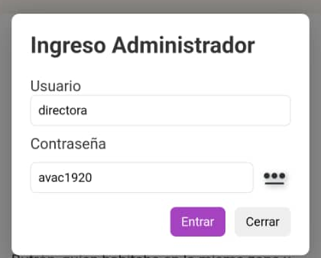
Fuente: Autores 2025.

2) En el archivo login.php se estableció que se debe mostrar un mensaje de error si el usuario ha ingresado de forma incorrecta su nombre de usuario o contraseña según sea el caso.

Archivo login.php
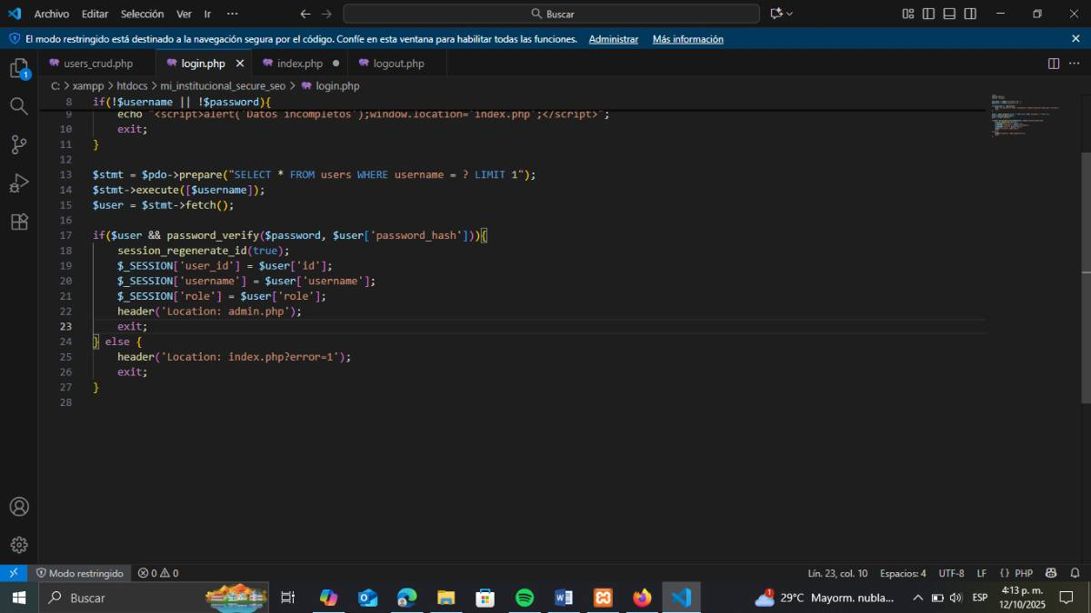
Fuente: Autores 2025.
3)En el archivo styles.css se definieron los estilos para que las imágenes publicadas por la administradora en la página web mantengan un tamaño consistente y se visualicen correctamente en dispositivos móviles, tablets y laptops.

Archivo styles.css
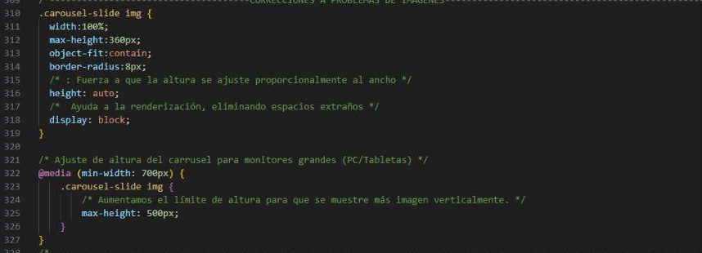
Fuente: Autores 2025.

Fase V - Lanzamiento:

En esta etapa del proyecto, se preparó el lanzamiento de la página web del Centro de Educación Inicial "Consuelo Navas Tovar" utilizando un servicio de hosting compartido gratuito. Se seleccionó la plataforma InfinityFree por su compatibilidad con tecnologías como PHP y MySQL, necesarias para el funcionamiento de la página web El despliegue se completó al cargar todos los archivos del proyecto en el servidor, lo que permitió que la página quedará accesible globalmente a través de su subdominio asignado.

Estudio de Factibilidad
Factibilidad Técnica:
La factibilidad técnica del proyecto se respalda en la sólida infraestructura de desarrollo utilizada, empleando tecnologías establecidas como HTML, PHP, y MySQL, garantizando así la viabilidad técnica y el uso de estas tecnologías en el Centro de Educacion Inicial “Consuelo Navas Tovar”.
Factibilidad Económica:
No hubo costos significativos para la realización de este proyecto, más allá de los gastos académicos para los trámites del propio PST en cuestión (planillas y controles).
Factibilidad Operativa:
La factibilidad operativa del proyecto se fundamenta en la capacidad del equipo para implementar y mantener la página web, asegurando una integración fluida en las operaciones diarias e intercambio entre la institución y sus usuarios.

Costos y Plan de financiamiento
En relación a los gastos producidos con el desarrollo del proyecto, se asumió:

Materiales | Cantidad | Costo Unitario | Total
Planillas y controles de visitas | 6 | 10 Bs. | 60 Bs.
Controles de visitas | 5 | 10 Bs. | 50 Bs.
Costos Totales | 110 Bs.

Fuente: Autores 2025.

Medios de obtención de recursos económicos
El total de los recursos económicos utilizados para el desarrollo del Proyecto Socio Tecnológico provino de la colaboración directa de sus propios autores. Esto abarcó gastos como pasajes, copias de formatos y otros similares. Es importante señalar, que dicho manejo de los recursos se realizó de manera crítica, para que los gastos sean únicamente los necesarios para el desarrollo de las actividades, evitándose cualquier otro que no fuera imprescindible.

Evaluación y seguimiento del proyecto
El seguimiento o monitoreo es un proceso sistemático que permite verificar la efectividad en la ejecución de un proyecto, identificar logros y debilidades, y proponer ajustes que contribuyan a mejorar los resultados esperados.
Con respecto al seguimiento del presente proyecto socio tecnológico, se recopiló la información suministrada por la directora Engriz Azuaje del Centro de Educación Inicial "Consuelo Navas Tovar" . Además, se hicieron los respectivos avances sobre el informe en los tres trimestres del trayecto.
Por otro lado, el aspecto de la Evaluación, se efectúa durante todas las etapas del ciclo del proyecto. Para ser efectiva, la Evaluación tiene que ser sistemática, igual que el Monitoreo. Se pregunta si un proyecto está “funcionando” y si está funcionando en vista de los resultados obtenidos. Requiere asignar tiempo para un trabajo especial y normalmente involucra la participación de profesionales.
En este sentido, se hicieron evaluaciones formativas y sumativas durante los tres trimestres que constituyeron el trayecto II. Se evaluaron los informes de avances, así como las actividades para el desarrollo de la página web siguiendo las indicaciones establecidas por el reglamento oficial para el Programa Nacional de Formación en Informática.

PARTE V. CONCLUSIONES Y RECOMENDACIONES
Conclusiones
Finalmente en el presente PST, se estableció como objetivo general "Implementar una página web para el Centro de Educación Inicial ‘Consuelo Navas Tovar’ del Municipio Valera, Estado Trujillo", para la comunicación con los docentes y representantes de los niños y niñas del preescolar. En este sentido, se plantearon diferentes objetivos específicos como medio para alcanzarlo.
Primeramente, se recolectó toda la información relevante para el desarrollo de la página web, trabajando en conjunto con el personal del preescolar para asegurar que el contenido fuera adecuado y actualizado. Luego, se analizaron los requerimientos esenciales de la institución, como el fácil acceso a la información para los padres y el personal docente. Posteriormente, se diseñó un esquema general claro y sencillo para la página web, de acuerdo con los principios de la metodología XP, y se programaron los módulos necesarios, incluyendo la base de datos para gestionar el contenido.
Cabe destacar que la implementación de la metodología Extreme Programming (XP) resultó altamente efectiva para este proyecto. La organización en iteraciones y el enfoque en la comunicación continua con el cliente facilitaron el desarrollo de una página web adaptada a las necesidades de la institución, con tiempos de entrega puntuales y un alto grado de calidad en el producto.
Así pues, el desarrollo de la página web contribuyó a mejorar la comunicación institucional, facilitando el acceso a la información relevante y a los recursos educativos. La colaboración cordial entre el equipo de desarrollo del PST y la directora del preescolar fue clave para cumplir con éxito los objetivos planteados y lograr un producto final satisfactorio.
En resumen, se logró un avance positivo hacia la modernización de los canales de comunicación del Centro de Educación Inicial “Consuelo Navas Tovar”, permitiendo a la institución avanzar en su ferviente labor de educar a los niños y niñas valeranos.

Recomendaciones
En base a las entrevistas, cuestionarios, observaciones y socializaciones realizadas en el presente proyecto socio-tecnológico, se pueden establecer las siguientes recomendaciones:
En primer lugar, es fundamental ofrecer talleres periódicos sobre el uso adecuado de la página web y herramientas tecnológicas, para garantizar que todo el personal esté capacitado para utilizar estos recursos eficientemente en el futuro.
En segundo lugar, realizar campañas informativas dirigidas a todo el personal docente y representantes, sobre la importancia de la nueva página web como herramienta para acceder a información académica y administrativa.
Así mismo, fomentar la participación de la comunidad en la mejora continua de la página web, recibiendo sugerencias y comentarios que permitan ajustar su contenido a las necesidades reales de los usuarios.
De igual manera, establecer un equipo responsable del mantenimiento técnico y actualización periódica de la pagina web, que garantice su funcionamiento óptimo y la incorporación de nuevos contenidos.
Por último, implementar medidas efectivas de seguridad cibernética en la página web para proteger la información sensible publicada. Esto incluye el uso de firewalls, copias de seguridad regulares y capacitaciones sobre prácticas seguras en línea.

PARTE VI. REFERENCIAS BIBLIOGRÁFICAS
Idalberto Chiavenato, 2007: “Introducción a la teoría general de la administración”, diagnóstico situacional.
Carr y Kemmis, 1986: “Investigación de campo”.
Freire 1970: “Marco metodológico”, Diseño de la investigación.
Elliott, 1991: “Investigación Acción-Participativa”.
Murcia, 2004: “Modalidad de la investigación”
Santa Palella Stracuzzi y Feliberto Martins, 2017: “Técnicas para la recolección de datos”, la entrevista.
Santa Palella Stracuzzi y Feliberto Martins, 2006: “Metodología de la investigación cuantitativa”.

ANEXOS
Evidencias fotográficas
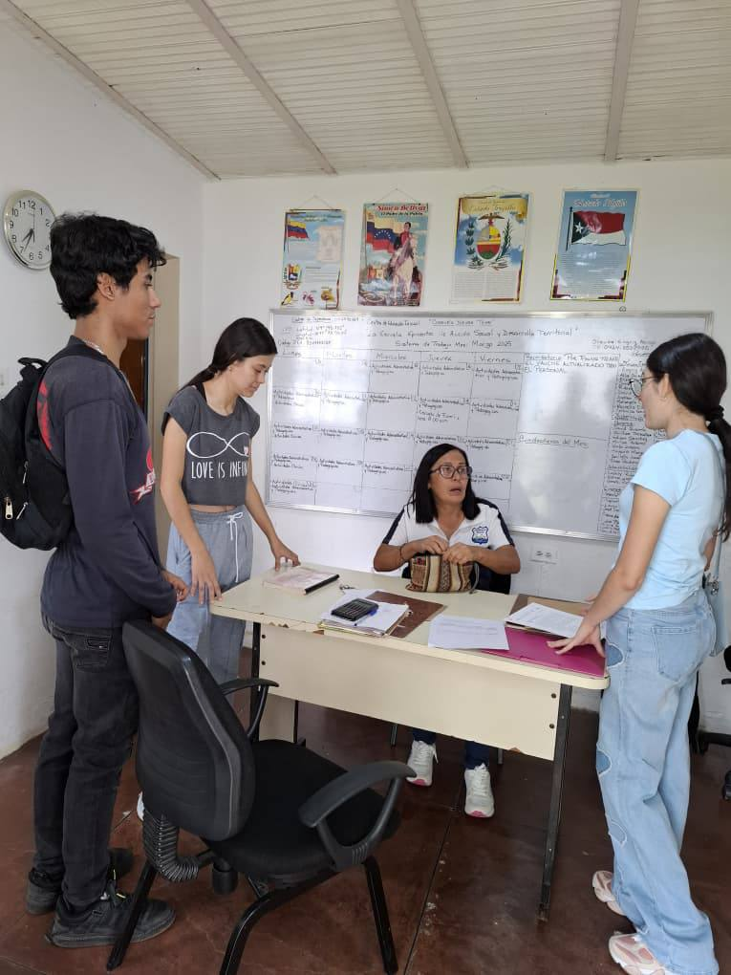
Entrevista a la directora de la institución Engriz Azuaje

Implementación de la página web
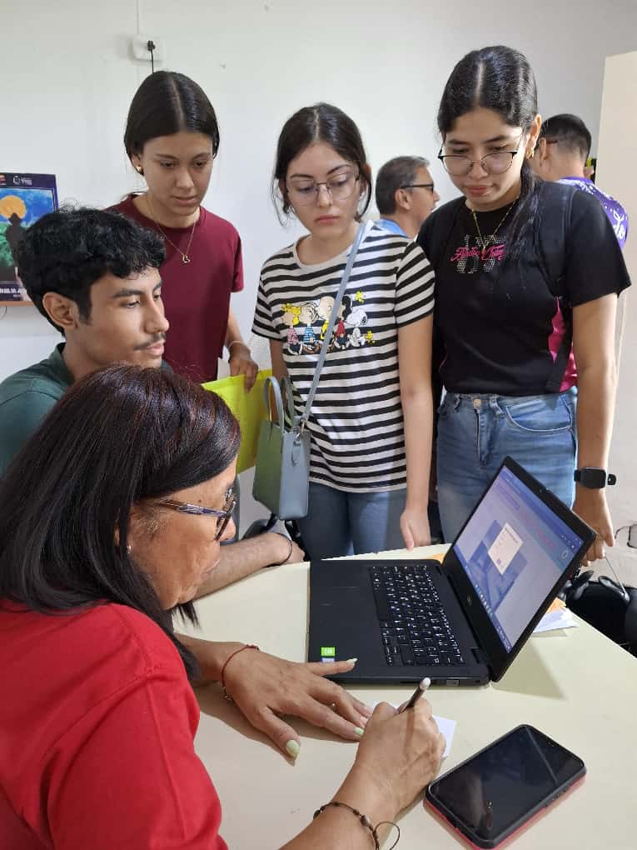

Comunicación con la Institución
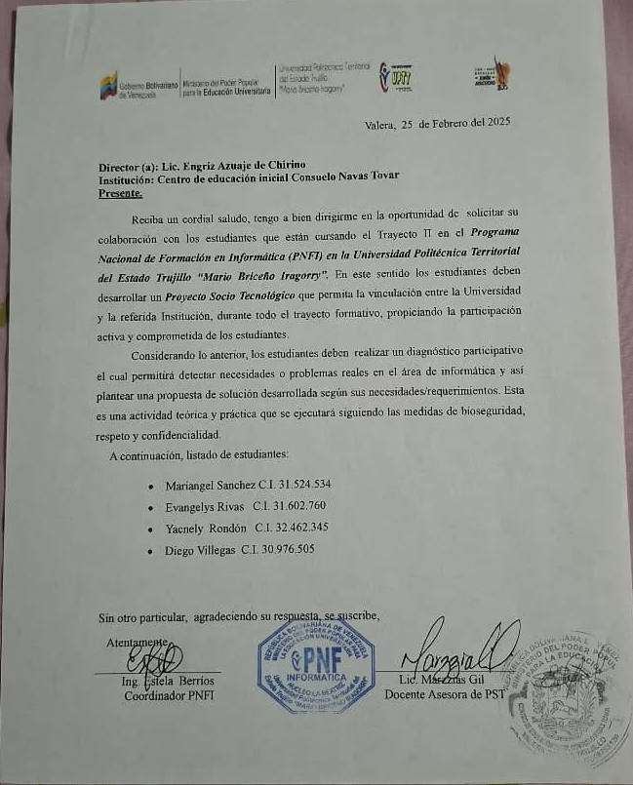

Controles de visita comunitaria
